**5. Szkeleton tervezése**

15 – gizs-qtyusch

Konzulens:

Goldschmidt Balázs

Csapattagok

|  |  |  |
| --- | --- | --- |
| Dancsó Marcell | AZTVS7 | dancsomarci@gmail.com |
| Tóth András | FKMV9M | 4ndras21@gmail.com |
| Bajnok Vencel | X748Q2 | bajnokvencel@edu.bme.hu |
| Róna Balázs Ferenc | HBTGON | rona.balazs@gmail.com |
| Pelczhoffer Tamás | Z5KWH6 | pelczhoffer.tamas@icloud.com |

2022.03.20.

# Szkeleton tervezése

# 5.0. Osztálydiagram módosítása

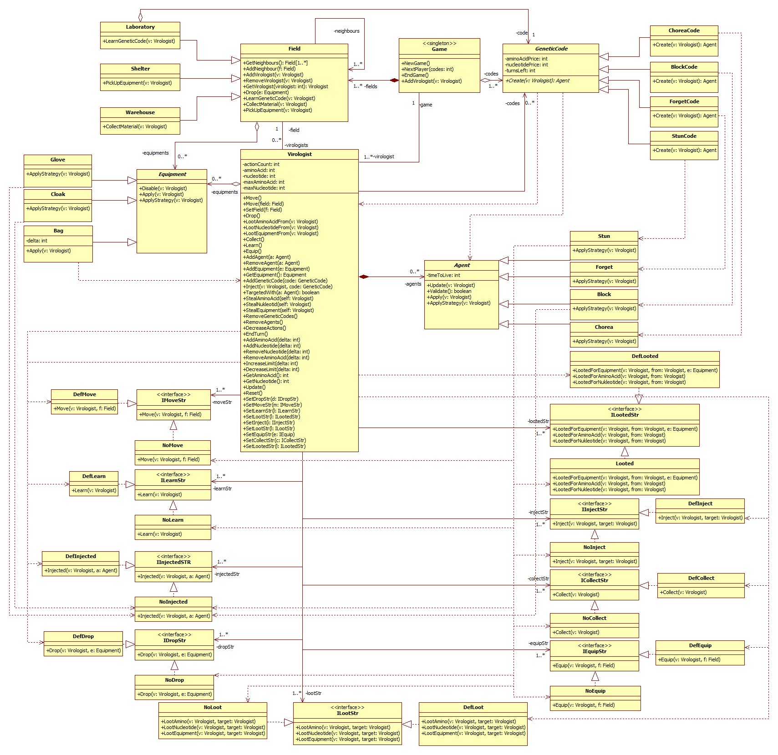

## A szkeleton modell valóságos use-case-ei

### Use-case diagram

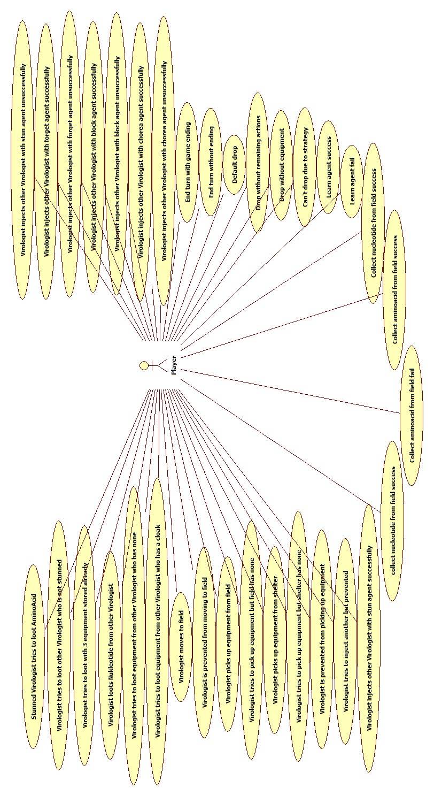

### Use-case leírások

|  |  |
| --- | --- |
| **Use-case neve** | **Stunned Virologist tries to loot AminoAcid** |
| **Azonosítók** | 5.1.2.1. |
| **Rövid leírás** | Azt a folyamatot szimulálja, mikor egy lebénult virológus próbál kilootolni egy másikat. |
| **Aktorok** | Player |
| **Forgatókönyv** | 1. A felhasználó megadja, hogy van-e lépése a virológusnak 2. ha van kiíródnak a megfelelő függvényhívások. (a virológus megpróbál lootolni, de nem megy neki) |
| **Alternatív forgatókönyv** | 1. A felhasználó megadja, hogy van-e lépése a virológusnak 2. ha nincs, kiíródnak a megfelelő függvényhívások. (a virológus meg se próbálhat lootolni) |

|  |  |
| --- | --- |
| **Use-case neve** | **Virologist tries to loot other Virologist who is not stunned** |
| **Azonosítók** | 5.1.2.2. |
| **Rövid leírás** | Azt a folyamatot szimulálja, mikor egy virológus próbál kilootolni egy másikat, felszerelés szerzés szándékával (persze ekkor van hely nála tárolni a potenciálisan megszerezhető tárgyat) A célpont viszont nincs bénult állapotban. |
| **Aktorok** | Player |
| **Forgatókönyv** | 1. A felhasználó megadja, hogy van-e lépése a virológusnak 2. ha van kiíródnak a megfelelő függvényhívások. (a virológus megpróbál lootolni, a másik virológus azonban nem ad neki semmit, mert lootolható)) |
| **Alternatív forgatókönyv** | 1. A felhasználó megadja, hogy van-e lépése a virológusnak 2. ha nincs, kiíródnak a megfelelő függvényhívások. (a virológus meg se próbálhat lootolni) |

|  |  |
| --- | --- |
| **Use-case neve** | **Virologist tries to loot with 3 equipment stored already** |
| **Azonosítók** | 5.1.2.3. |
| **Rövid leírás** | Azt a folyamatot szimulálja, mikor egy virológus próbál kilootolni egy másikat, felszerelés szerzés szándékával, de már tele az inventory-ja. (nincs több hely felszerelés tárolására) |
| **Aktorok** | Player |
| **Forgatókönyv** | 1. Kiíródnak a megfelelő függvényhívások. (a virológus meg se próbálhat lootolni) |

|  |  |
| --- | --- |
| **Use-case neve** | **Virologist loots Nukleotide from other Virologist** |
| **Azonosítók** | 5.1.2.4. |
| **Rövid leírás** | Azt a folyamatot szimulálja, mikor egy virológus próbál nukleotidot elkobozni egy másik virológustól, akinek van is az anyagból. (AminoSavra is pont így néz ki a folyamat.) |
| **Aktorok** | Player |
| **Forgatókönyv** | 1. A felhasználó megadja, hogy van-e lépése a virológusnak 2. Kiíródnak a megfelelő függvényhívások. (a virológus sikeresen megkaparintja a hőn vágyott anyagot) |
| **Alternatív forgatókönyv** | 1. A felhasználó megadja, hogy van-e lépése a virológusnak 2. ha nincs, kiíródnak a megfelelő függvényhívások. (a virológus meg se próbálhat lootolni) |

|  |  |
| --- | --- |
| **Use-case neve** | **Virologist tries to loot equipment from other Virologist who has none** |
| **Azonosítók** | 5.1.2.5. |
| **Rövid leírás** | Azt a folyamatot szimulálja, mikor egy virológus próbál felszerelést elkobozni egy másik lebénult virológustól, akinek viszont nincsen egy sem. |
| **Aktorok** | Player |
| **Forgatókönyv** | 1. A felhasználó megadja, hogy van-e lépése a virológusnak 2. Kiíródnak a megfelelő függvényhívások. (a virológus nem tudja megkaparintani a felszerelést) |
| **Alternatív forgatókönyv** | 1. A felhasználó megadja, hogy van-e lépése a virológusnak 2. ha nincs, kiíródnak a megfelelő függvényhívások. (a virológus meg se próbálhat lootolni) |

|  |  |
| --- | --- |
| **Use-case neve** | **Virologist tries to inject an other, but prevented** |
| **Azonosítók** | 5.1.2.15., 5.1.2.14. |
| **Rövid leírás** | A virológus megpróbál megkenni egy másik virológust, de a virológus nem tud. |
| **Aktorok** | Player |
| **Forgatókönyv** | 1. A felhasználó megadja, hogy van-e lépése a virológusnak 2. Van, kiíródnak a megfelelő függvényhívások. (a virológus nem tudja megkenni a másikat) |
| **Alternatív forgatókönyv** | 1. A felhasználó megadja, hogy van-e lépése a virológusnak 2. Nincs, a függvényhívás rögtön visszatér. |

|  |  |
| --- | --- |
| **Use-case neve** | **Virologist injects other virologist with stun agent succesfully** |
| **Azonosítók** | 5.1.2.16. |
| **Rövid leírás** | Azt a folyamatot szimulálja, mikor egy virológus sikeresen megken egy másikat egy bénító ágenssel, mely során az ágens a célzott virológus összes viselkedési stratégiáját felül fogja írni. |
| **Aktorok** | Player |
| **Forgatókönyv** | 1. A felhasználó megadja, hogy van-e lépése és megfelelő mennyiségű anyaga a vírus készítéshez a virológusnak 2. Ha igen, kiíródnak a megfelelő függvényhívások. |
| **Alternatív forgatókönyv** | 1. A felhasználó megadja, hogy van-e lépése és megfelelő mennyiségű anyaga a vírus készítéshez a virológusnak 2. Ha nincs, a virológus meg se próbálhat kenni. |

|  |  |
| --- | --- |
| **Use-case neve** | **Virologist injects other virologist with stun agent unsuccessfully** |
| **Azonosítók** | 5.1.2.17. |
| **Rövid leírás** | Azt a folyamatot szimulálja, mikor egy virológus sikertelenül ken meg egy másikat egy bénító ágenssel. |
| **Aktorok** | Player |
| **Forgatókönyv** | 1. A felhasználó megadja, hogy van-e lépése a virológusnak 2. Kiíródnak a megfelelő függvényhívások. (a virológus elindítja a kenést, de a célzott virológus olyan állapotban van épp, mikor nem lehet megkenni, így nem történik vele semmi. |
| **Alternatív forgatókönyv** | 1. A felhasználó megadja, hogy van-e lépése a virológusnak 2. Ha nincs, a virológus meg se próbálhat kenni. |

|  |  |
| --- | --- |
| **Use-case neve** | **Virologist injects other virologist with forget agent successfully** |
| **Azonosítók** | 5.1.2.18. |
| **Rövid leírás** | Azt a folyamatot szimulálja, mikor egy virológus megken egy másik virológust felejtő ágenssel, mely során a célszemély el fogja felejteni a már megtanult genetikai kódjait. |
| **Aktorok** | Player |
| **Forgatókönyv** | 1. A felhasználó megadja, hogy van-e lépése a virológusnak 2. Kiíródnak a megfelelő függvényhívások, a célszemély megkenődik.. |
| **Alternatív forgatókönyv** | 1. A felhasználó megadja, hogy van-e lépése a virológusnak 2. Ha nincs, a virológus meg se próbálhat kenni |

|  |  |
| --- | --- |
| **Use-case neve** | **Virologist injects other virologist with forget agent unsuccessfully** |
| **Azonosítók** | 5.1.2.19. |
| **Rövid leírás** | Azt a folyamatot szimulálja, mikor egy virológus sikertelenül ken meg egy másikat egy felejtő ágenssel. |
| **Aktorok** | Player |
| **Forgatókönyv** | 1. A felhasználó megadja, hogy van-e lépése a virológusnak 2. Ha van, kiíródnak a megfelelő függvényhívások, viszont az ágens nem kenődik fel a célszemélyre annak viselkedési stratégiája miatt. |
| **Alternatív forgatókönyv** | 1. A felhasználó megadja, hogy van-e lépése a virológusnak 2. Ha nincs, a virológus meg se próbálhat kenni. |

|  |  |
| --- | --- |
| **Use-case neve** | **Virologist injects other virologist with block agent successfully** |
| **Azonosítók** | 5.1.2.20. |
| **Rövid leírás** | Azt a folyamatot szimulálja, mikor egy virológus sikeresen megken egy másikat egy blokkoló ágenssel. |
| **Aktorok** | Player |
| **Forgatókönyv** | 1. A felhasználó megadja, hogy van-e lépése a virológusnak 2. Ha van, kiíródnak a megfelelő függvényhívások és az ágens hatására a célzott virológusnak a viselkedését a blokkoló ágens felül fogja írni. |
| **Alternatív forgatókönyv** | 1. A felhasználó megadja, hogy van-e lépése a virológusnak 2. Ha nincs, a virológus meg se próbálhat kenni. |

|  |  |
| --- | --- |
| **Use-case neve** | **Virologist injects other virologist with block agent unsuccessfully** |
| **Azonosítók** | 5.1.2.21. |
| **Rövid leírás** | Azt a folyamatot szimulálja, mikor egy virológus sikertelenül ken meg egy másik virológust blokkoló ágenssel, mivel az ki tudja védeni a kenéseket. |
| **Aktorok** | Player |
| **Forgatókönyv** | 1. A felhasználó megadja, hogy van-e lépése a virológusnak 2. Ha van, kiíródnak a megfelelő függvényhívások, az ágens nem fog felkenődni. |
| **Alternatív forgatókönyv** | 1. A felhasználó megadja, hogy van-e lépése a virológusnak 2. Ha nincs, a virológus meg se próbálhat kenni. |

|  |  |
| --- | --- |
| **Use-case neve** | **Virologist injects other virologist with chorea agent successfully** |
| **Azonosítók** | 5.1.2.22. |
| **Rövid leírás** | Azt a folyamatot szimulálja, mikor egy virológus sikeresen megken egy másikat vitustánc ágenssel, így az fog 3 random mezőre lépni, ha tud mozogni. |
| **Aktorok** | Player |
| **Forgatókönyv** | 1. A felhasználó megadja, hogy van-e lépése a virológusnak 2. Ha van, kiíródnak a megfelelő függvényhívások és a vírus elindítja a random lépéseket. |
| **Alternatív forgatókönyv** | 1. A felhasználó megadja, hogy van-e lépése a virológusnak 2. Ha nincs, a virológus meg se próbálhat kenni. |

|  |  |
| --- | --- |
| **Use-case neve** | **Virologist injects other virologist with chorea agent unsuccessfully** |
| **Azonosítók** | 5.1.2.23. |
| **Rövid leírás** | Azt a folyamatot szimulálja, mikor egy virológus sikertelenül ken meg egy másikat a vitustánc ágenssel, ekkor nem lesz hatása a vírusnak a támadott félen. |
| **Aktorok** | Player |
| **Forgatókönyv** | 1. A felhasználó megadja, hogy van-e lépése a virológusnak 2. Ha van, kiíródnak a megfelelő függvényhívások. |
| **Alternatív forgatókönyv** | 1. A felhasználó megadja, hogy van-e lépése a virológusnak 2. Ha nincs, a virológus meg se próbálhat kenni. |

|  |  |
| --- | --- |
| **Use-case neve** | **Virologist moves to field successfully** |
| **Azonosítók** | 5.1.2.7. |
| **Rövid leírás** | Azt a folyamatot szimulálja, mikor egy virológus sikeresen átlép egy mezőről egy másik, szomszédos mezőre. |
| **Aktorok** | Player |
| **Forgatókönyv** | 1. A felhasználó megadja, hogy van-e lépése a virológusnak 2. Ha van, kiíródnak a megfelelő függvényhívások, és a virológus átlép a jelenlegi mezőjéről egy másikra. |
| **Alternatív forgatókönyv** | 1. A felhasználó megadja, hogy van-e lépése a virológusnak 2. Ha nincs, a virológus meg se próbálhat lépni. |

|  |  |
| --- | --- |
| **Use-case neve** | **Virologist is prevented from moving to field** |
| **Azonosítók** | 5.1.2.8. |
| **Rövid leírás** | Azt a folyamatot szimulálja, mikor egy virológus megakadályozódik abban, hogy átlépjen egy mezőről egy másik, szomszédos mezőre. |
| **Aktorok** | Player |
| **Forgatókönyv** | 1. A felhasználó megadja, hogy van-e lépése a virológusnak 2. Ha van, kiíródnak a megfelelő függvényhívások, de a lépés megakadályozódik. |
| **Alternatív forgatókönyv** | 1. A felhasználó megadja, hogy van-e lépése a virológusnak 2. Ha nincs, a virológus meg se próbálhat lépni. |

|  |  |
| --- | --- |
| **Use-case neve** | **Virologist picks up equipment from field successfully** |
| **Azonosítók** | 5.1.2.9. |
| **Rövid leírás** | Azt a folyamatot szimulálja, mikor egy virológus sikeresen felvesz egy felszerelést az adott mezőről. |
| **Aktorok** | Player |
| **Forgatókönyv** | 1. A felhasználó megadja, hogy van-e lépése a virológusnak 2. Ha van, kiíródnak a megfelelő függvényhívások, és a virológus felveszi a felszerelést. |
| **Alternatív forgatókönyv** | 1. A felhasználó megadja, hogy van-e lépése a virológusnak 2. Ha nincs, a virológus meg se próbálhat felvenni. |

|  |  |
| --- | --- |
| **Use-case neve** | **Virologist tries to pick up equipment from field but there are none** |
| **Azonosítók** | 5.1.2.10. |
| **Rövid leírás** | Azt a folyamatot szimulálja, mikor egy virológus megpróbál egy felszerelést felvenni az adott mezőről, de a mezőn nincsenek felszerelések. |
| **Aktorok** | Player |
| **Forgatókönyv** | 1. A felhasználó megadja, hogy van-e lépése a virológusnak 2. Ha van, kiíródnak a megfelelő függvényhívások. |
| **Alternatív forgatókönyv** | 1. A felhasználó megadja, hogy van-e lépése a virológusnak 2. Ha nincs, a virológus meg se próbálhat felvenni. |

|  |  |
| --- | --- |
| **Use-case neve** | **Virologist is prevented from picking up equipment from field** |
| **Azonosítók** | 5.1.2.13. |
| **Rövid leírás** | Azt a folyamatot szimulálja, mikor egy virológus megakadályozódik abban, hogy felvegyen egy felszerelést az adott mezőről. |
| **Aktorok** | Player |
| **Forgatókönyv** | 1. A felhasználó megadja, hogy van-e lépése a virológusnak 2. Ha van, kiíródnak a megfelelő függvényhívások, de a virológus nem vesz föl felszerelést. |
| **Alternatív forgatókönyv** | 1. A felhasználó megadja, hogy van-e lépése a virológusnak 2. Ha nincs, a virológus meg se próbálhat felvenni. |

|  |  |
| --- | --- |
| **Use-case neve** | **Virologist picks up equipment from shelter** |
| **Azonosítók** | 5.1.2.11. |
| **Rövid leírás** | Azt a folyamatot szimulálja, mikor egy virológus sikeresen felvesz egy felszerelést egy óvóhely. |
| **Aktorok** | Player |
| **Forgatókönyv** | A felhasználó megadja, hogy van-e lépése a virológusnak  Ha van, kiíródnak a megfelelő függvényhívások, és a virológus felveszi a felszerelést. |
| **Alternatív forgatókönyv** | A felhasználó megadja, hogy van-e lépése a virológusnak  Ha nincs, a virológus meg se próbálhat felvenni. |

|  |  |
| --- | --- |
| **Use-case neve** | **Virologist tries to pick up equipment from shelter but shelter has none** |
| **Azonosítók** | 5.1.2.12. |
| **Rövid leírás** | Azt a folyamatot szimulálja, mikor egy virológus megpróbál egy felszerelést felvenni egy óvóhelyről, de az óvóhelyen nincsenek felszerelések. |
| **Aktorok** | Player |
| **Forgatókönyv** | A felhasználó megadja, hogy van-e lépése a virológusnak  Ha van, kiíródnak a megfelelő függvényhívások. |
| **Alternatív forgatókönyv** | A felhasználó megadja, hogy van-e lépése a virológusnak  Ha nincs, a virológus meg se próbálhat felvenni. |

|  |  |
| --- | --- |
| **Use-case neve** | **Learn agent success** |
| **Azonosítók** | 5.1.2.32 |
| **Rövid leírás** | Azt a folyamatot szimulálja, mikor egy virológus egy Laboratory típusú mezőn van és letapogatja az ott lévő ágens genetikai kódját |
| **Aktorok** | Player |
| **Forgatókönyv** | 1. A felhasználó megadja, hogy van-e lépése a virológusnak 2. Ha van, kiíródnak a megfelelő függvényhívások és megtanulja a kódot. |
| **Alternatív forgatókönyv** | 1. A felhasználó megadja, hogy van-e lépése a virológusnak 2. Ha nincs, a virológus meg se próbálhatja letapogatni a kódot. |

|  |  |
| --- | --- |
| **Use-case neve** | **Learn agent fail** |
| **Azonosítók** | 5.1.2.33 |
| **Rövid leírás** | Azt a folyamatot szimulálja, mikor egy virológus egy Laboratory típusú mezőn van és megpróbálja letapogatni az ott lévő ágens genetikai kódját de ez nem sikerül. |
| **Aktorok** | Player |
| **Forgatókönyv** | 1. A felhasználó megadja, hogy van-e lépése a virológusnak 2. Ha van, kiíródnak a megfelelő függvényhívások és nem fogja megtanulni a kódot. |
| **Alternatív forgatókönyv** | 1. A felhasználó megadja, hogy van-e lépése a virológusnak 2. Ha nincs, a virológus meg se próbálhatja letapogatni a kódot. |

|  |  |
| --- | --- |
| **Use-case neve** | **Loot nucleotid from field success** |
| **Azonosítók** | 5.1.2.34 |
| **Rövid leírás** | Azt a folyamatot szimulálja, mikor egy virológus egy Warehouse típusú mezőn van és nukleotidot vesz fel |
| **Aktorok** | Player |
| **Forgatókönyv** | 1. A felhasználó megadja, hogy van-e lépése a virológusnak 2. Ha van, kiíródnak a megfelelő függvényhívások és felvesz egy bizonyos mennyiségű nukleotidot. |
| **Alternatív forgatókönyv** | 1. A felhasználó megadja, hogy van-e lépése a virológusnak 2. Ha nincs, a virológus meg se próbálhat nukleotidot felvenni. |

|  |  |
| --- | --- |
| **Use-case neve** | **Loot aminoacid from field success** |
| **Azonosítók** | 5.1.2.35 |
| **Rövid leírás** | Azt a folyamatot szimulálja, mikor egy virológus egy Warehouse típusú mezőn van és aminosavat vesz fel |
| **Aktorok** | Player |
| **Forgatókönyv** | 1. A felhasználó megadja, hogy van-e lépése a virológusnak 2. Ha van, kiíródnak a megfelelő függvényhívások és felvesz egy bizonyos mennyiségű aminosavat. |
| **Alternatív forgatókönyv** | 1. A felhasználó megadja, hogy van-e lépése a virológusnak 2. Ha nincs, a virológus meg se próbálhat aminosavat felvenni. |

|  |  |
| --- | --- |
| **Use-case neve** | **Loot aminoacid from field fail** |
| **Azonosítók** | 5.1.2.36 |
| **Rövid leírás** | Azt a folyamatot szimulálja, mikor egy virológus egy Warehouse típusú mezőn van és megpróbál aminosavat fel venni, de nem tud sikerül. |
| **Aktorok** | Player |
| **Forgatókönyv** | 1. A felhasználó megadja, hogy van-e lépése a virológusnak 2. Ha van, kiíródnak a megfelelő függvényhívások és nem vesz fel aminosavat. |
| **Alternatív forgatókönyv** | 1. A felhasználó megadja, hogy van-e lépése a virológusnak 2. Ha nincs, a virológus meg se próbálhat aminosavat felvenni. |

|  |  |
| --- | --- |
| **Use-case neve** | **Loot nucleotid from field fail** |
| **Azonosítók** | 5.1.2.37 |
| **Rövid leírás** | Azt a folyamatot szimulálja, mikor egy virológus egy Warehouse típusú mezőn van és megpróbál aminosavat fel venni, de nem tud sikerül. |
| **Aktorok** | Player |
| **Forgatókönyv** | 1. A felhasználó megadja, hogy van-e lépése a virológusnak 2. Ha van, kiíródnak a megfelelő függvényhívások és nem vesz fel nukleotidot. |
| **Alternatív forgatókönyv** | 1. A felhasználó megadja, hogy van-e lépése a virológusnak 2. Ha nincs, a virológus meg se próbálhat nukleotidot felvenni. |

|  |  |
| --- | --- |
| **Use-case neve** | **End turn/ End game** |
| **Azonosítók** | 5. |
| **Rövid leírás** | Kör befejezése és játék vége. |
| **Aktorok** | Player |
| **Forgatókönyv** | 1. Megtanulta az összes genetikai kódot, vége a játéknak, nyert. |
| **Alternatív forgatókönyv** |  |

|  |  |
| --- | --- |
| **Use-case neve** | **End turn** |
| **Azonosítók** | 5. |
| **Rövid leírás** | Kör befejezése, ágensek frissítése. |
| **Aktorok** | Player |
| **Forgatókönyv** | 1. Frissülnek az ágensek és következik a következő játékos. |
| **Alternatív forgatókönyv** |  |

|  |  |
| --- | --- |
| **Use-case neve** | **Drop Equipment** |
| **Azonosítók** | 5. |
| **Rövid leírás** | A virológus sikeresen eldobja egy felszerelését. |
| **Aktorok** | Player |
| **Forgatókönyv** | 1. A felhasználó megadja, hogy van-e lépése a virológusnak 2. Ha van, akkor elveti a felszerelés hatását és eldobja a mezőn. |
| **Alternatív forgatókönyv** | 1. A felhasználó megadja, hogy van-e lépése a virológusnak 2. Ha nincs, akkor nem sikeres. |

|  |  |
| --- | --- |
| **Use-case neve** | **Can’t drop due to strategy** |
| **Azonosítók** | 5. |
| **Rövid leírás** | A virológust megakadályozza egy ágens a felszerelése eldobásában. |
| **Aktorok** | Player |
| **Forgatókönyv** | 1. A felhasználó megadja, hogy van-e lépése a virológusnak 2. Ha van, akkor megpróbálja eldobni, de nem sikeres az eldobás. |
| **Alternatív forgatókönyv** | 1. A felhasználó megadja, hogy van-e lépése a virológusnak 2. Ha nincs, akkor félbeszakad az eldobás. |

|  |  |
| --- | --- |
| **Use-case neve** | **Drop without Equipment** |
| **Azonosítók** | 5. |
| **Rövid leírás** | A virológus megpróbálja eldobni a nem létező felszerelését. |
| **Aktorok** | Player |
| **Forgatókönyv** | Az felszerelés eldobása sikertelen. |
| **Alternatív forgatókönyv** |  |

## A szkeleton kezelői felületének terve, dialógusok

A program menü vezérelt módon fog működni. Kilistázza a lehetséges forgatókönyveket, az adott forgatókönyv kiválasztása után kiválaszthatóak almenüpontok. Ez a következő módon fog mejelenni:

1. Test1
2. Test2
3. Test3
4. …

> 1

Az adott teszt esetén előfordulhatnak kérdések, melyek akár egymásba beágyazva is lehetnek, ezekre a tesztelő válaszol a megfelelő környezet kiválasztásához a következő módon:

-Test1 => Question: XYZ? (Answer1|Answer2|…)

> Answer1

Ezt követően jelenik meg az adott forgatókönyv leírása inicializálással együtt. A tabulálás mértéke határozza meg a függvény mélységét, az inicializálás nem mélyít.

- Test1

Object1()

Object2()

Object1::foo1()

Object2::foo2()

…

Bizonyos függvények esetén is előfordulhatnak kérdések, amelyre a tesztelő válaszol a következő módon:

- Test1

Object1::foo1()

Object2::foo2()

Question: XYZ? (Answer1|Answer2|…)

> Answer1

- Test1

Object1::foo1()

Object2::foo2()

ObjectN::foo3()

## Szekvencia diagramok a belső működésre

### Stunned Virologist tries to loot AminoAcid

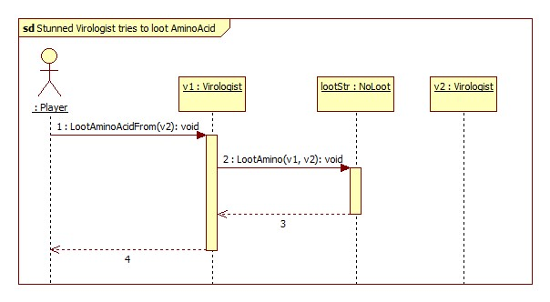

### Virologist tries to loot other Virologist who is not stunned

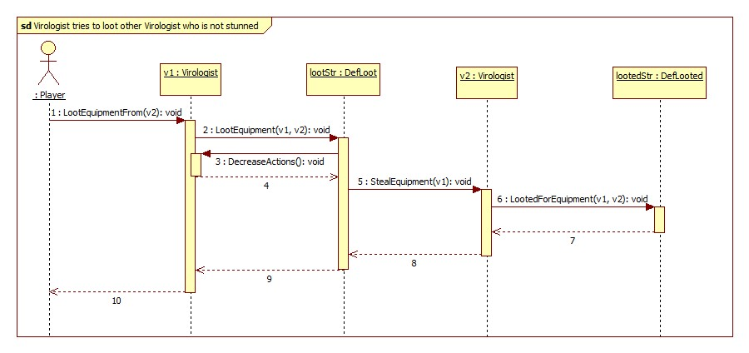

### Virologist tries to loot with 3 equipment stored already

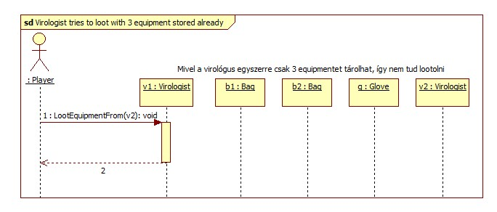

### Virologist loots Nukleotide from other Virologist

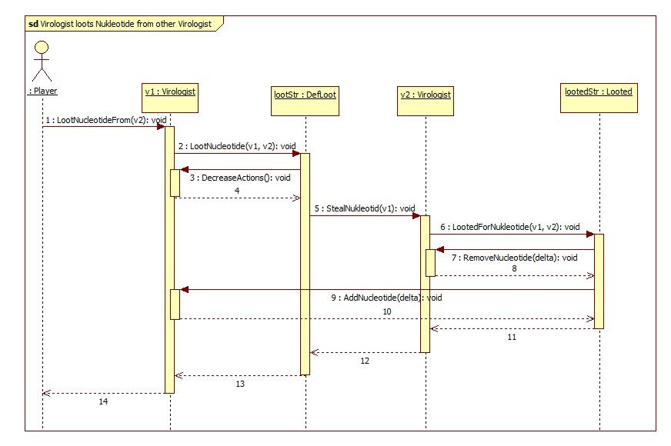

### Virologist tries to loot equipment from other Virologist who has none

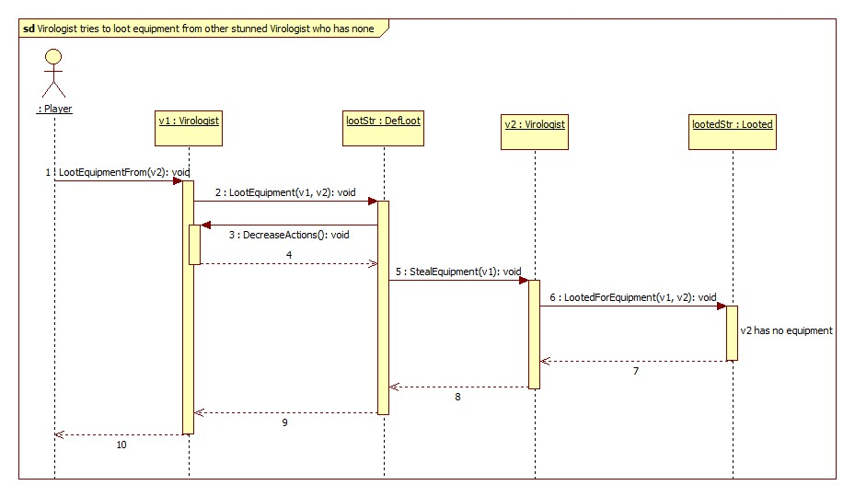

### Virologist tries to loot equipment from other Virologist who has a cloak

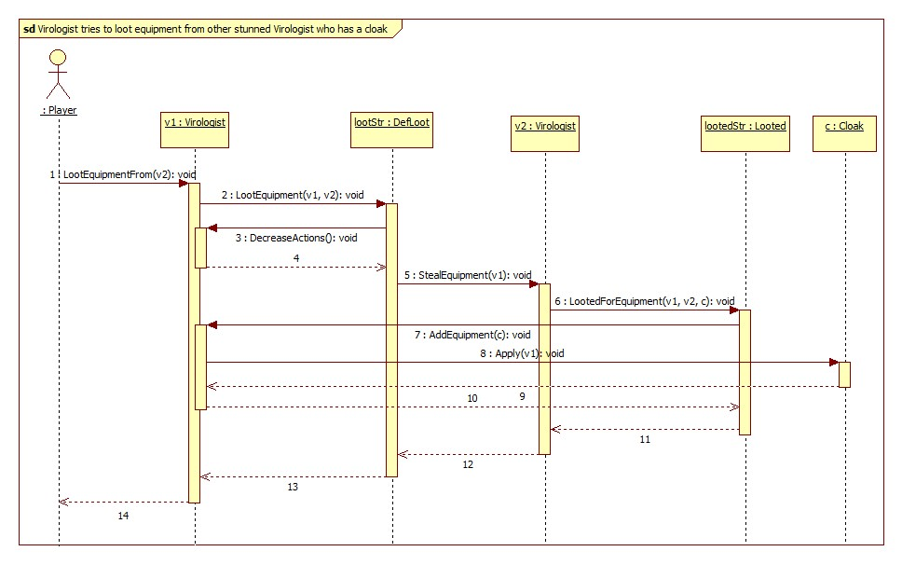

### Virologist moves to field

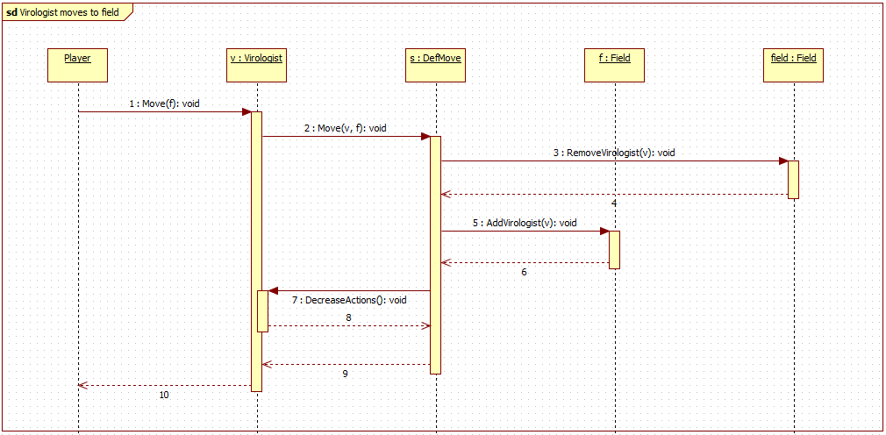

### Virologist is prevented from moving to field

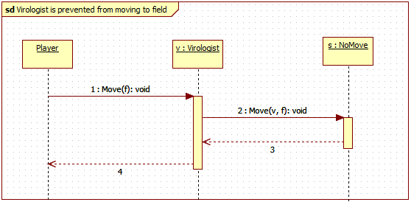

### Virologist picks up equipment from field

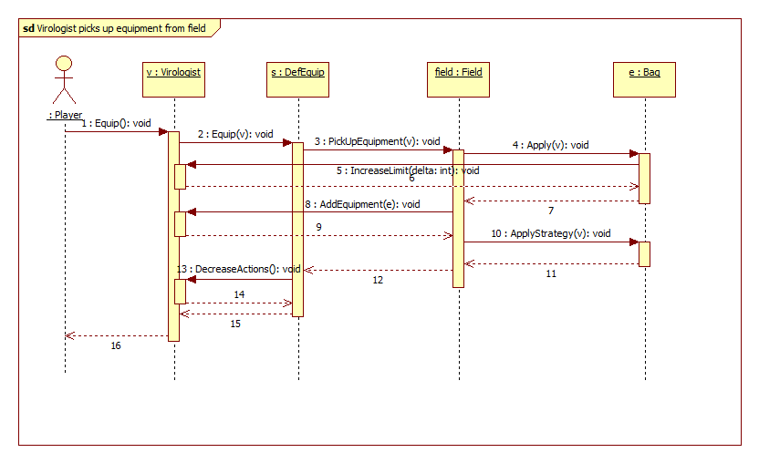

### Virologist tries to pick up equipment, but field has none

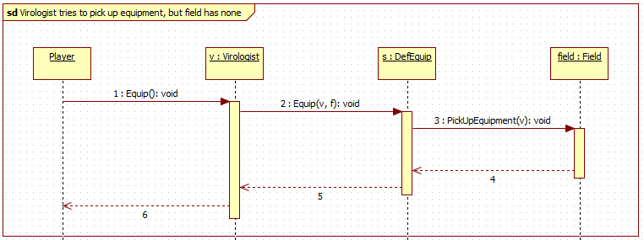

### Virologist picks up equipment from shelter

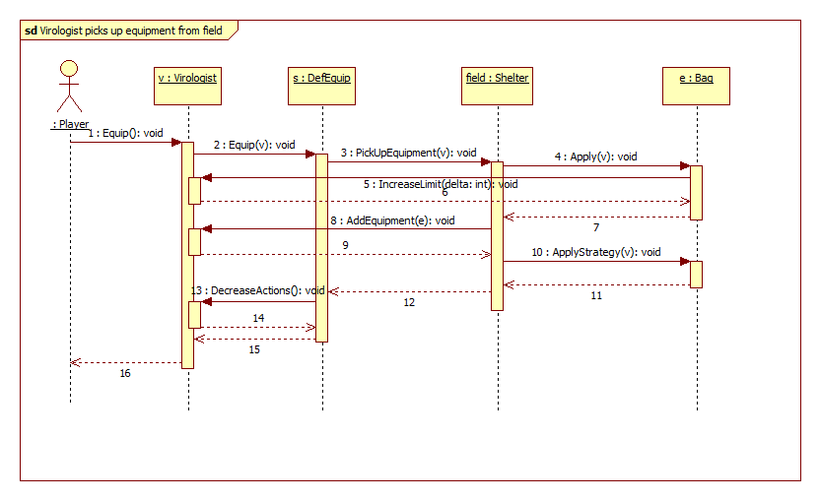

### Virologist tries to pick up equipment, but shelter has none

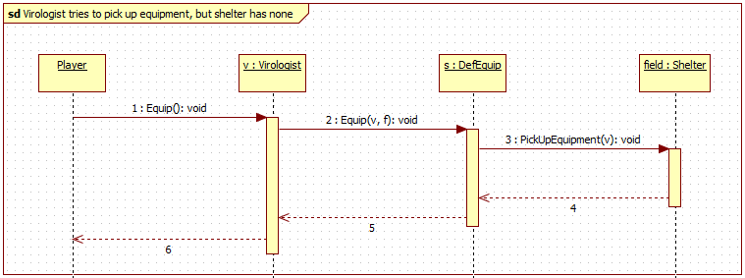

### Virologist is prevented from picking up equipment

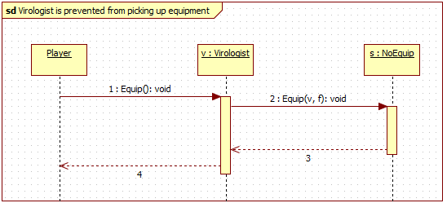

### Virologist tries to inject an other, but prevented

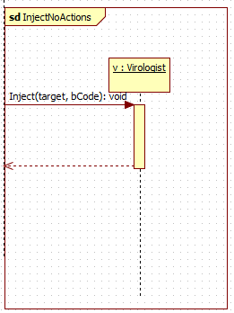

### Virologist tries to inject an other, but prevented

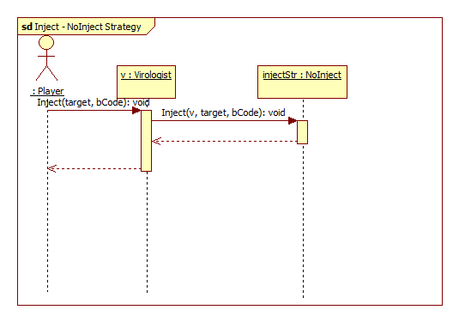

Az összes ágensre ugyanígy működne a teszteset.

### Virologist injects other virologist with stun agent succesfully

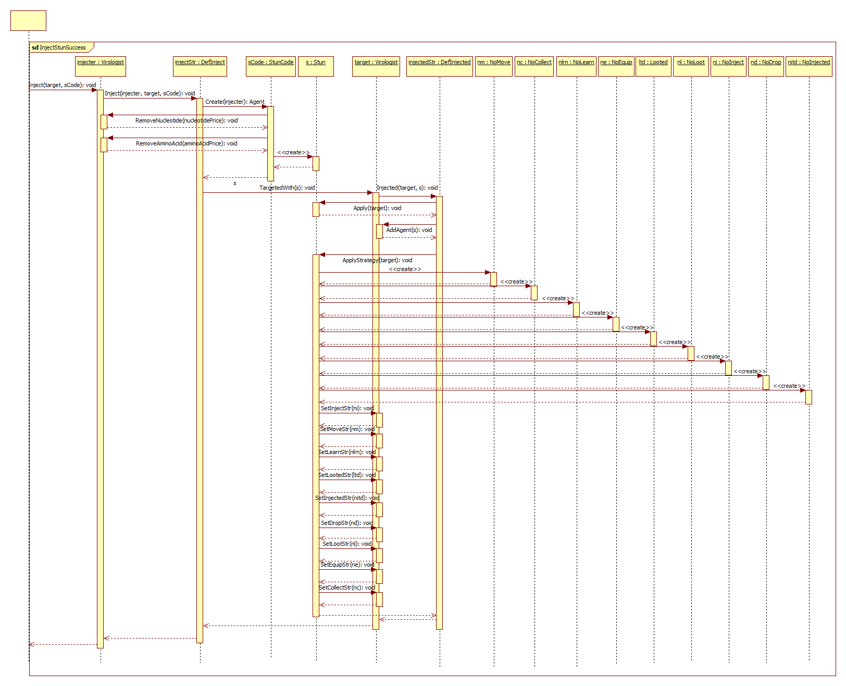

### Virologist injects other virologist with stun agent unsuccessfully

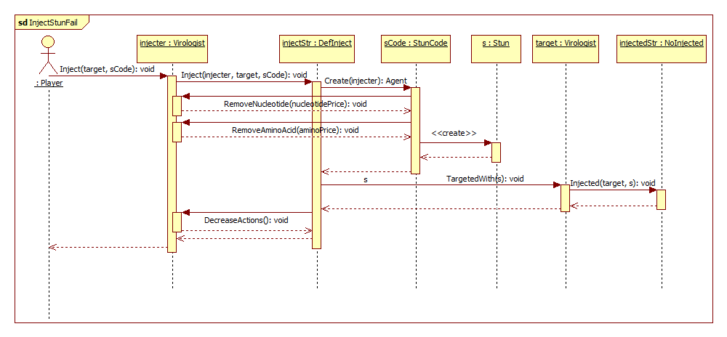

### Virologist injects other virologist with forget agent successfully

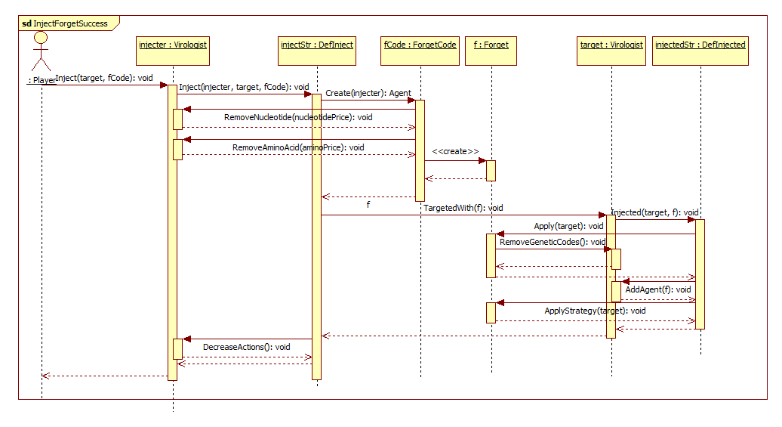

### Virologist injects other virologist with forget agent unsuccessfully

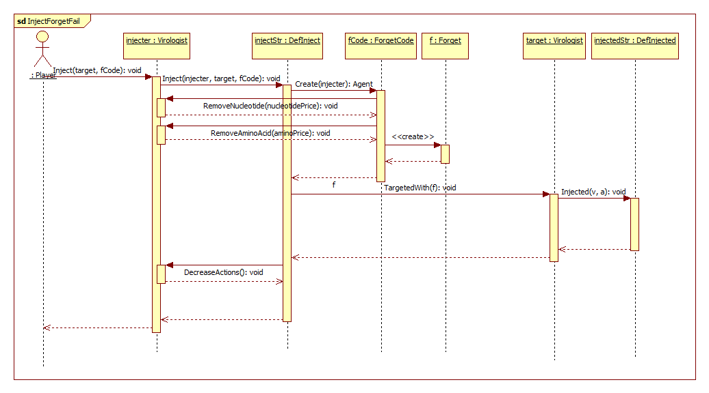

### Virologist injects other virologist with block agent successfully

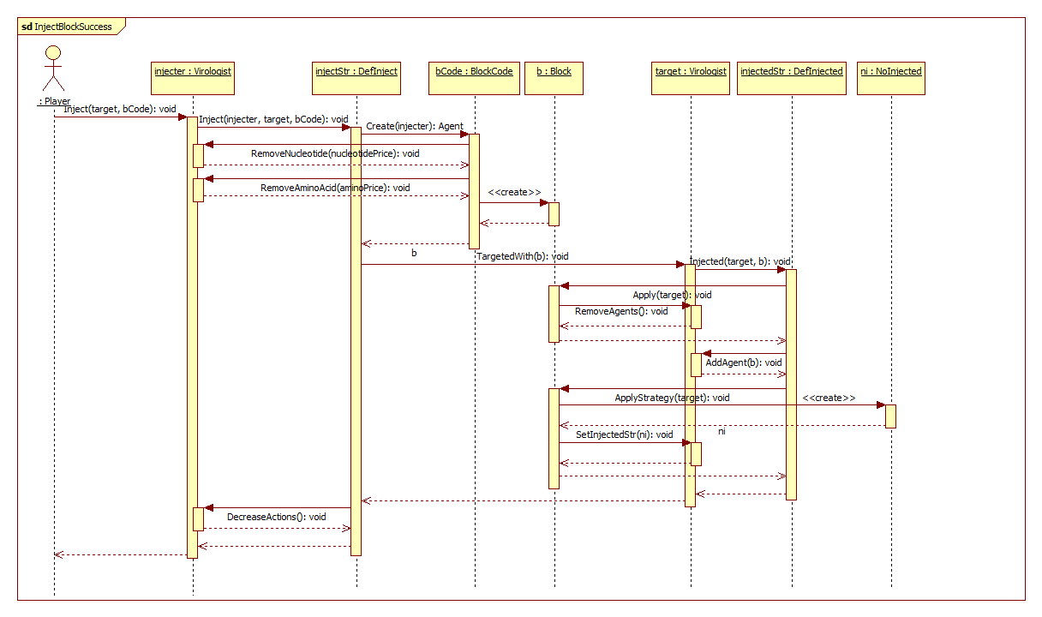

### Virologist injects other virologist with block agent unsuccessfully

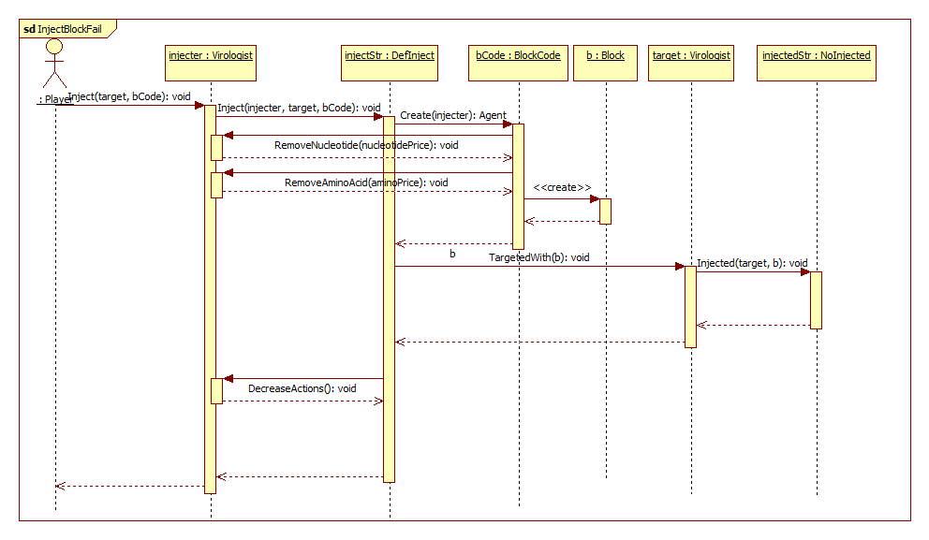

### Virologist injects other virologist with chorea agent successfully

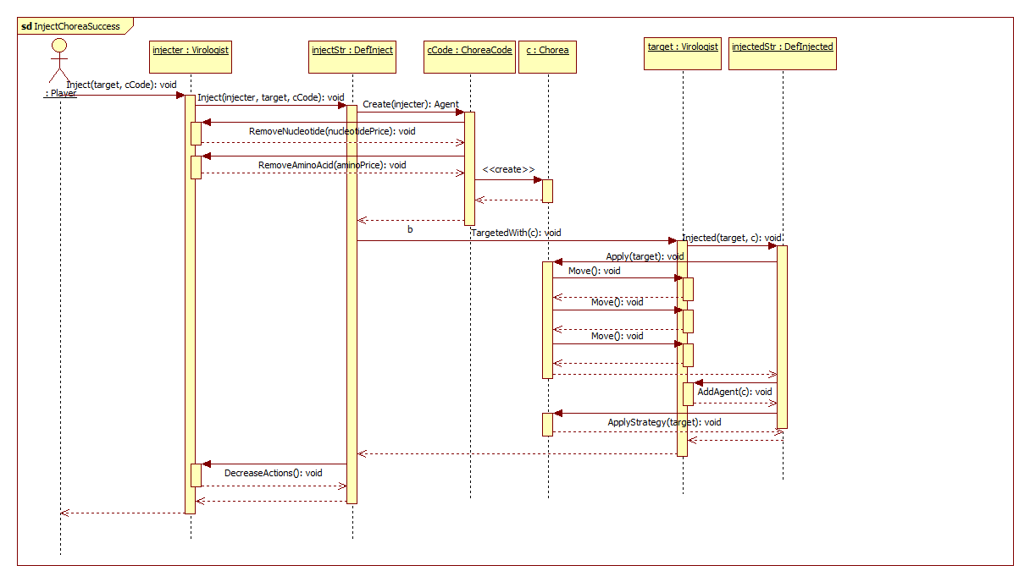

### Virologist injects other virologist with chorea agent unsuccessfully

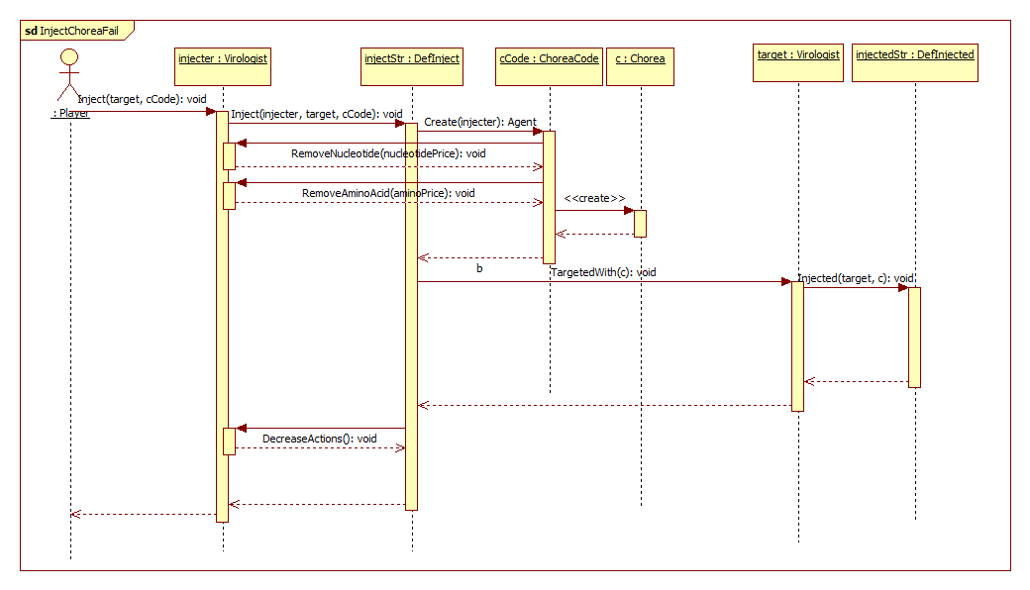

### End Turn / End Game

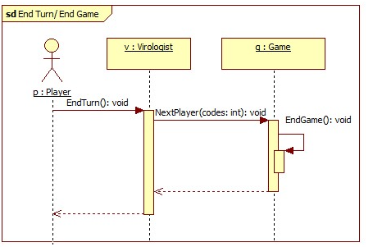

### End Turn

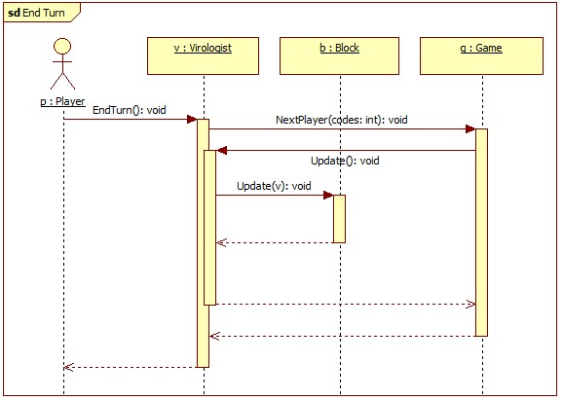

### Default drop

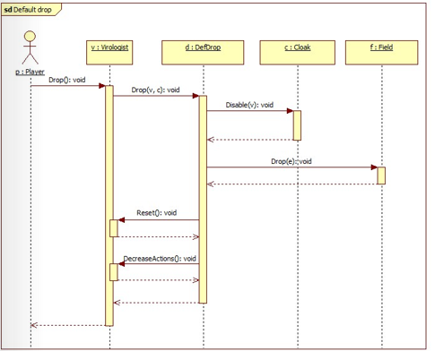

### Drop without remaining actions

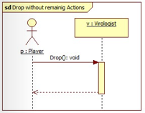

### Drop without equipment

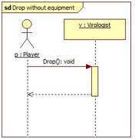

### Can’t drop due to strategy

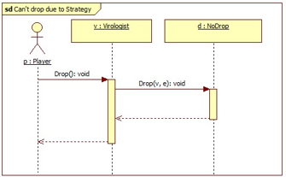

### Learn Agent success

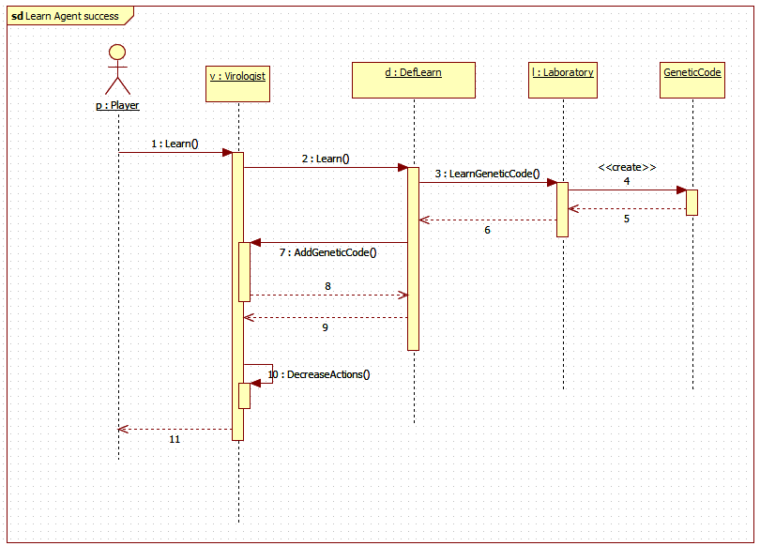

### Fail to learn Agent

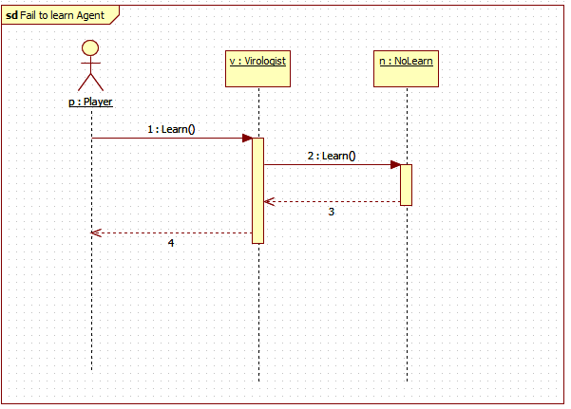

### Collect nucleotid from field success

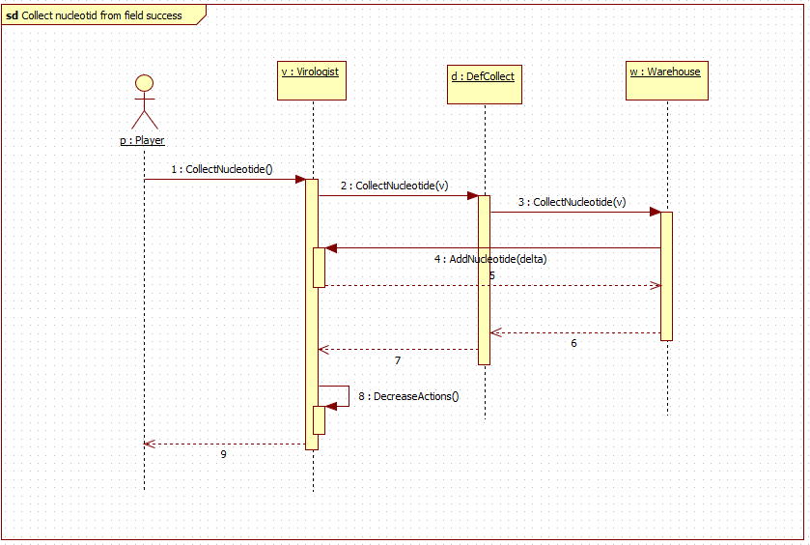

### Collect aminoacid from field success

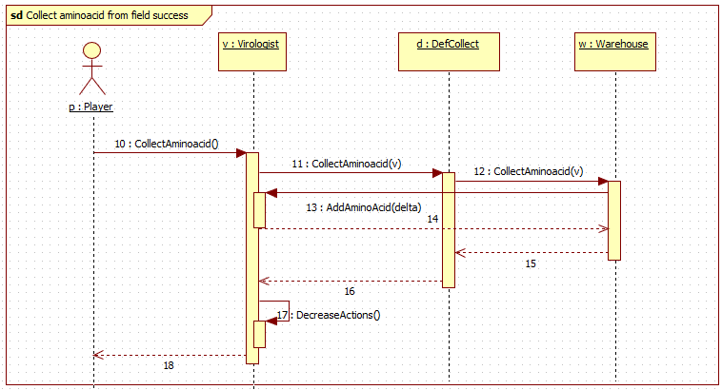

### Collect aminoacid from field fail

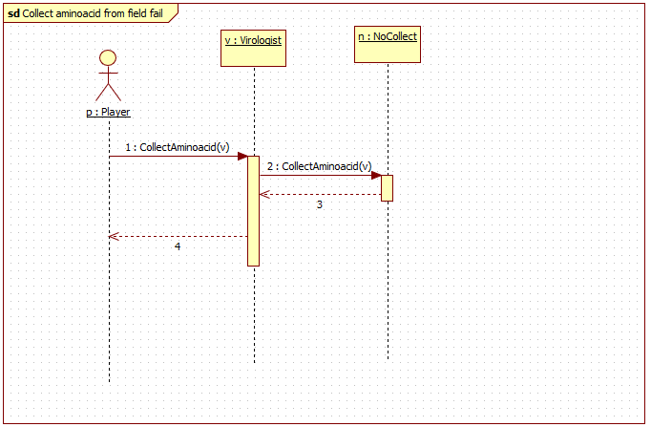

### Collect nucleotid from field fail

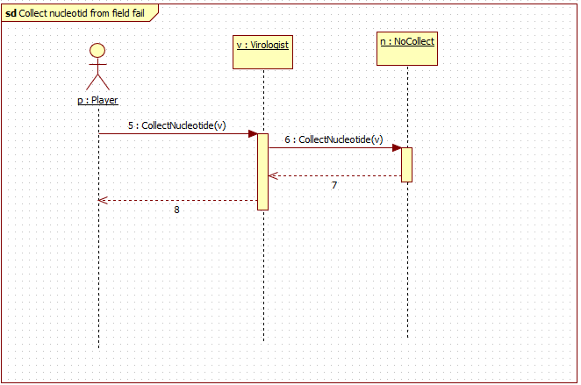

## Kommunikációs diagramok

### Stunned Virologist tries to loot AminoAcid

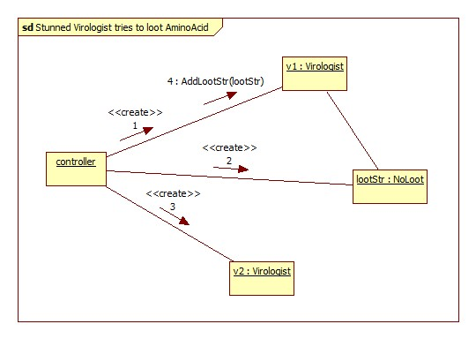

### Virologist tries to loot other Virologist who is not stunned

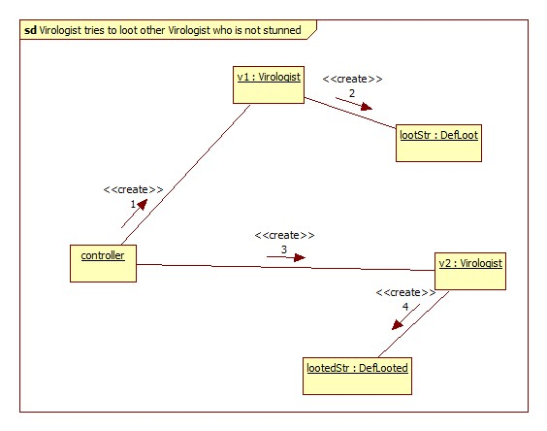

### Virologist tries to loot with 3 equipment stored already

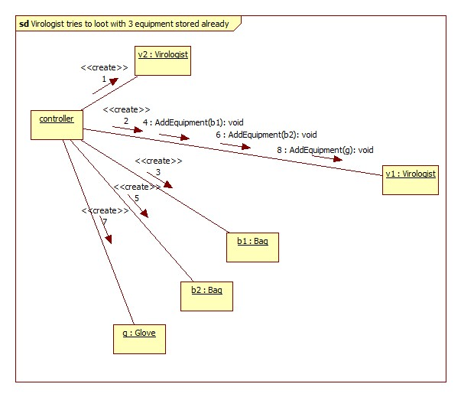

### Virologist loots Nukleotide from other Virologist

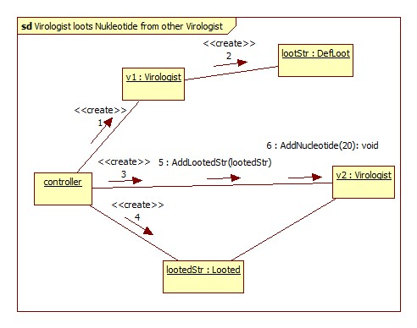

### Virologist tries to loot equipment from other Virologist who has none

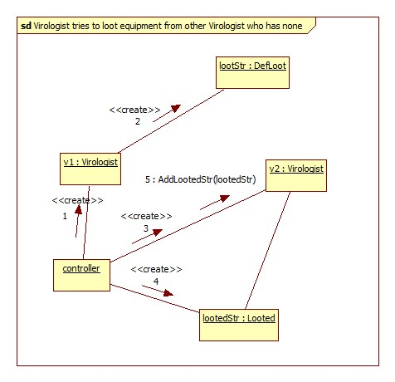

### Virologist tries to loot equipment from other Virologist who has a cloak

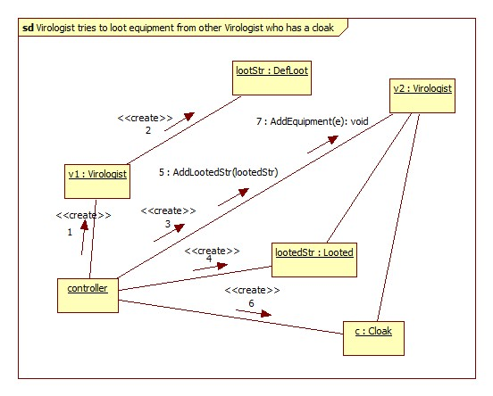

### Virologist moves to field

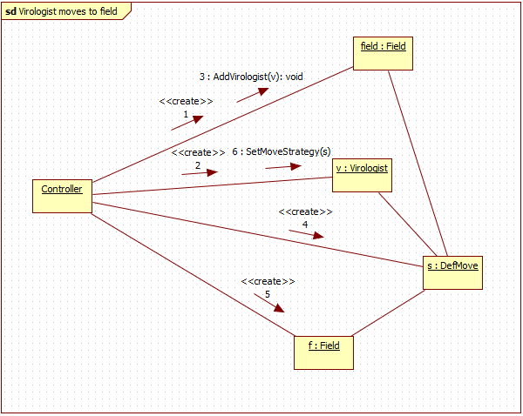

### Virologist is prevented from moving to field

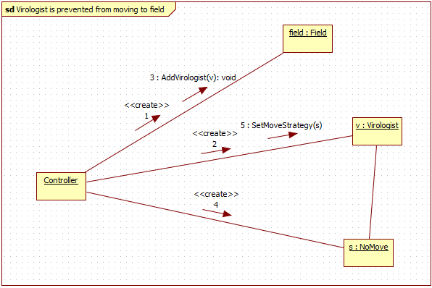

### Virologist picks up equipment from field

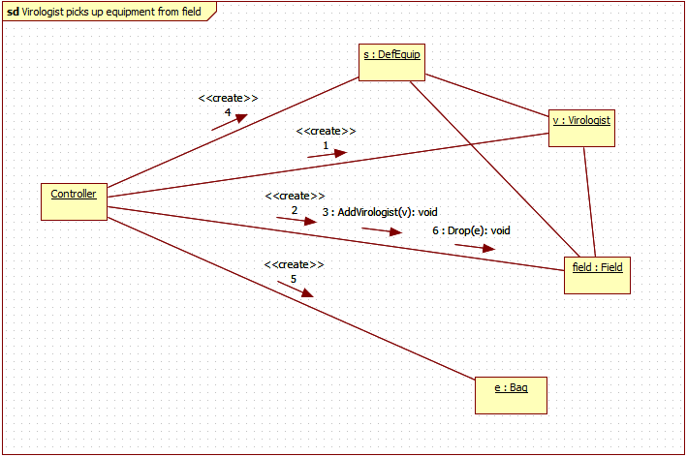

### Virologist tries to pick up equipment, but field has none

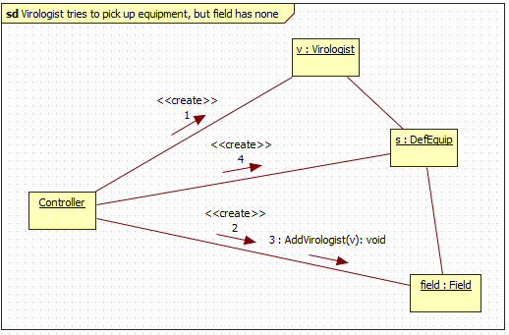

### Virologist picks up equipment from shelter

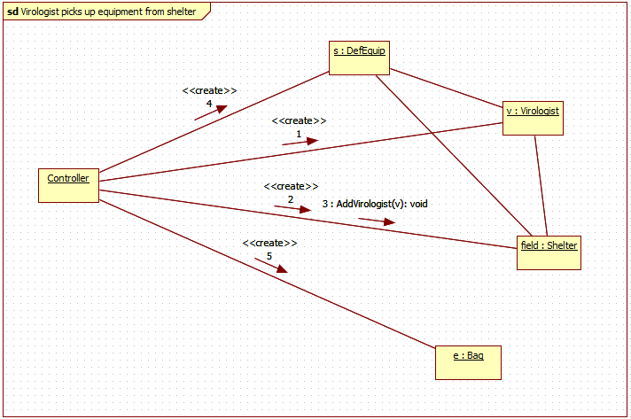

### Virologist tries to pick up equipment, but shelter has none

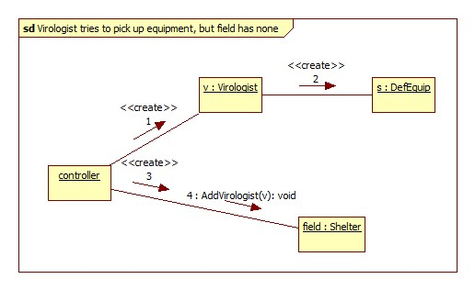

### Virologist is prevented from picking up equipment

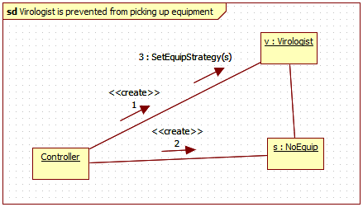

### Virologist tries to inject an other, but prevented

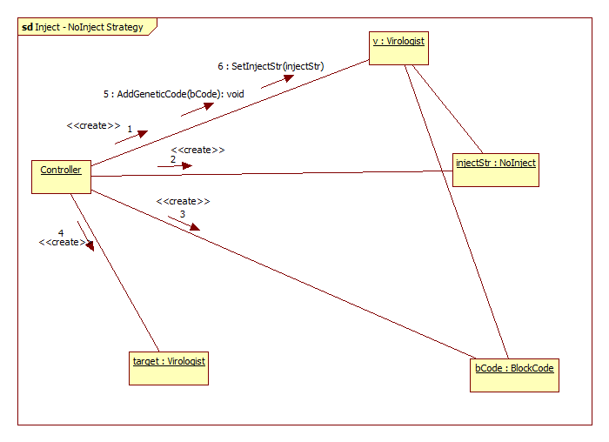

### Virologist tries to inject an other, but prevented



### Virologist injects other virologist with stun agent succesfully

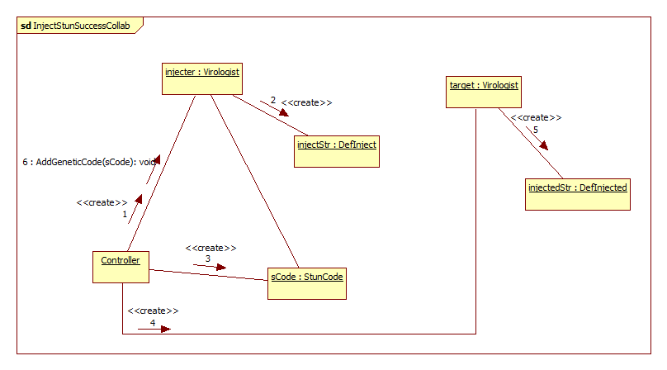

### Virologist injects other virologist with stun agent unsuccesfully

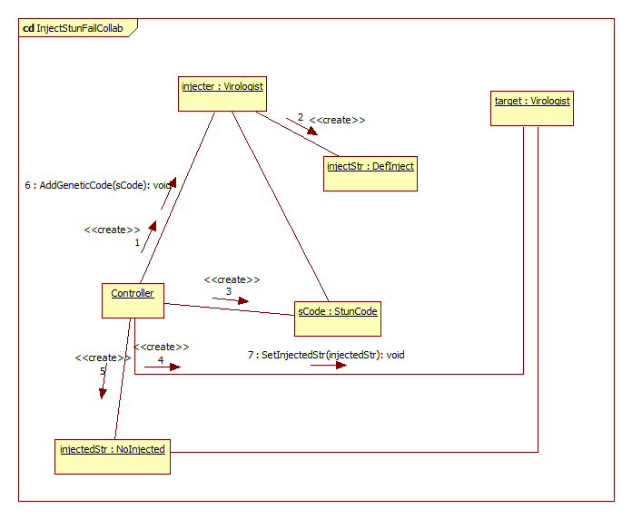

### Virologist injects other virologist with forget agent successfully

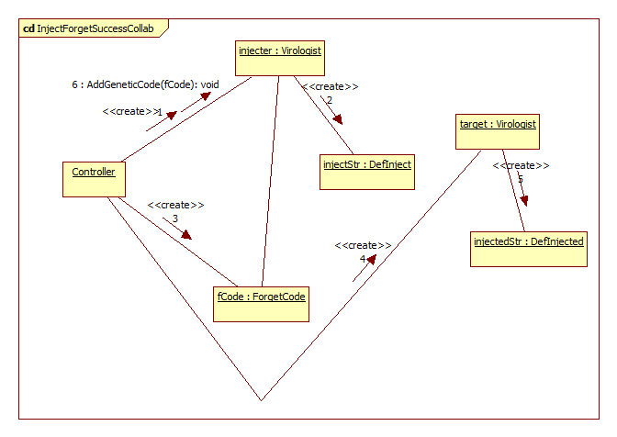

### Virologist injects other virologist with forget agent unsuccessfully

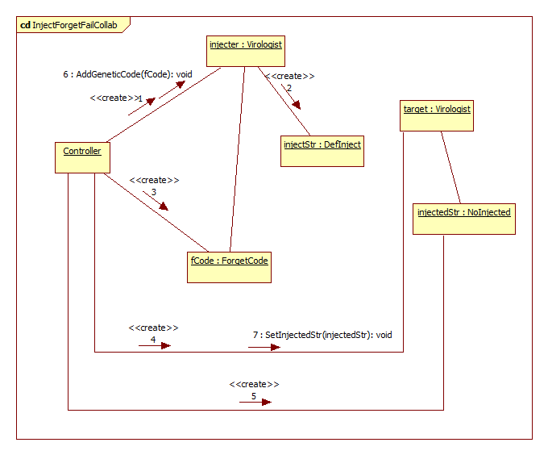

### Virologist injects other virologist with block agent successfully

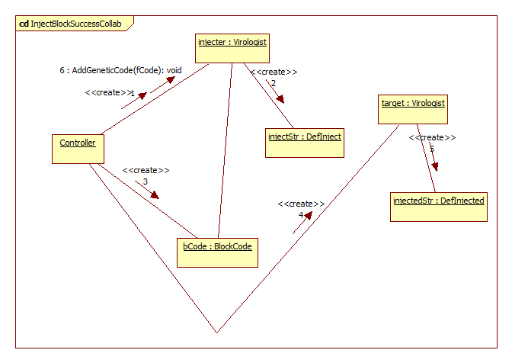

### Virologist injects other virologist with block agent unsuccessfully

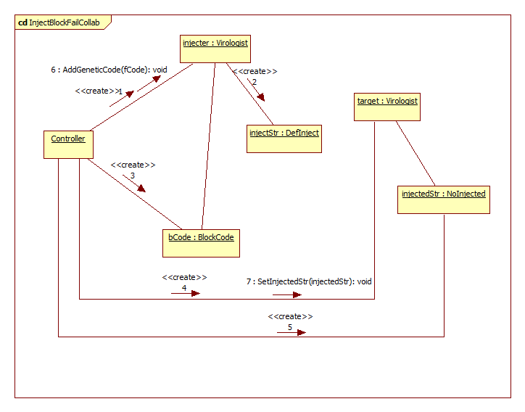

### Virologist injects other virologist with chorea agent successfully

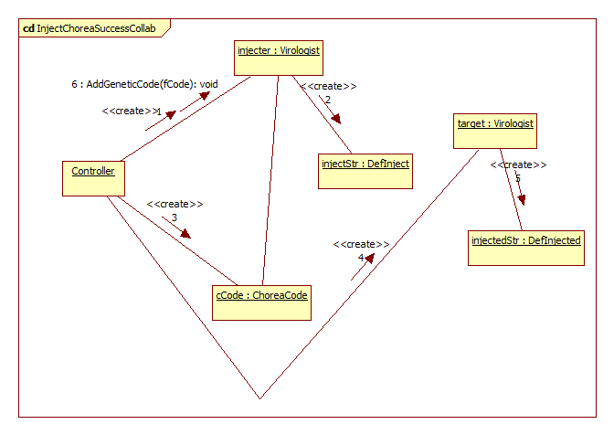

### Virologist injects other virologist with chorea agent unsuccessfully

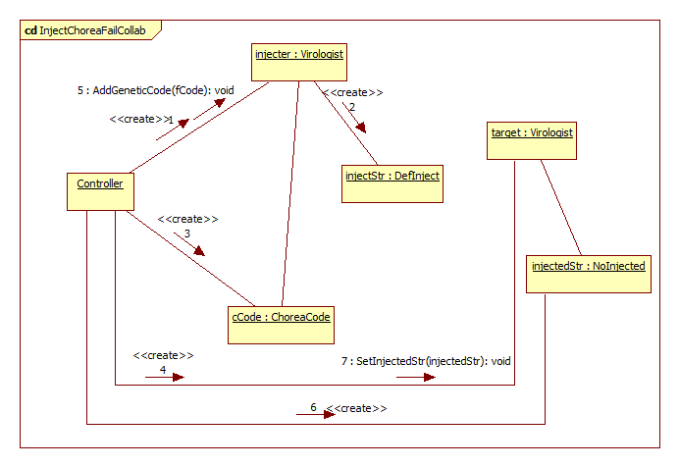

### End turn with game ending

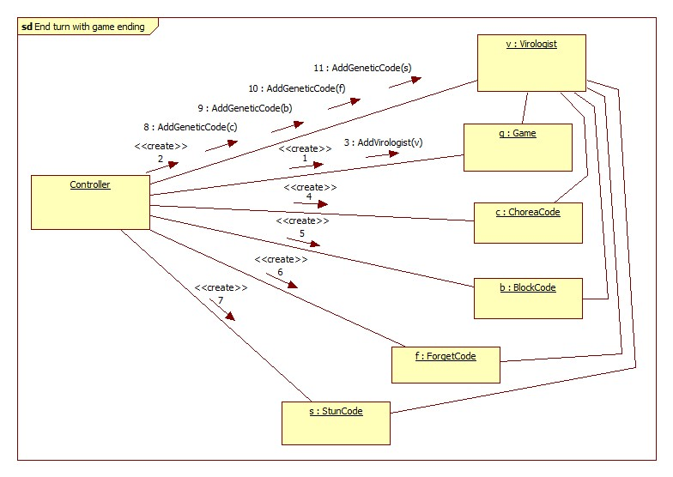

### End turn without ending

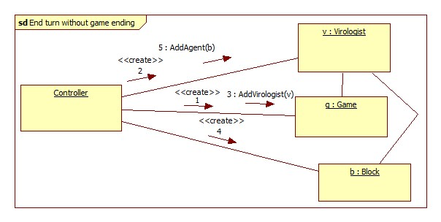

### Default drop

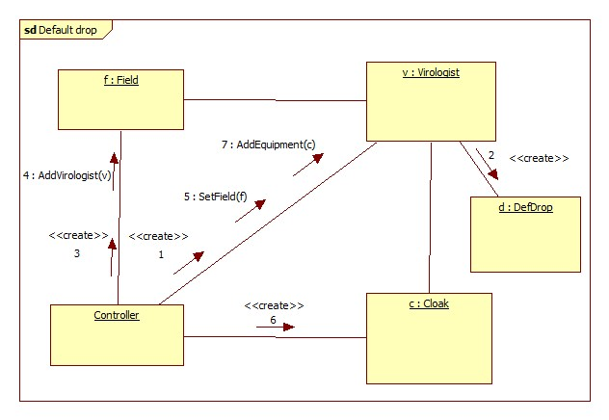

### Drop without remaining actions

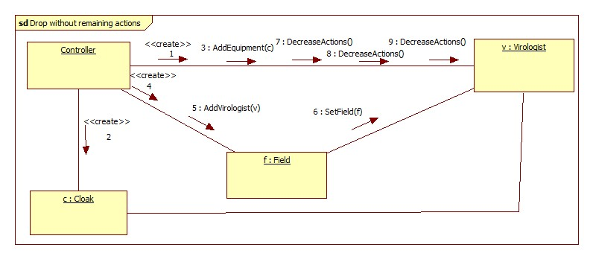

### Drop without equipment

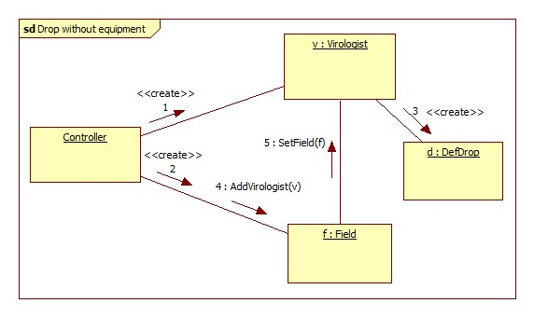

### Can’t drop due to strategy

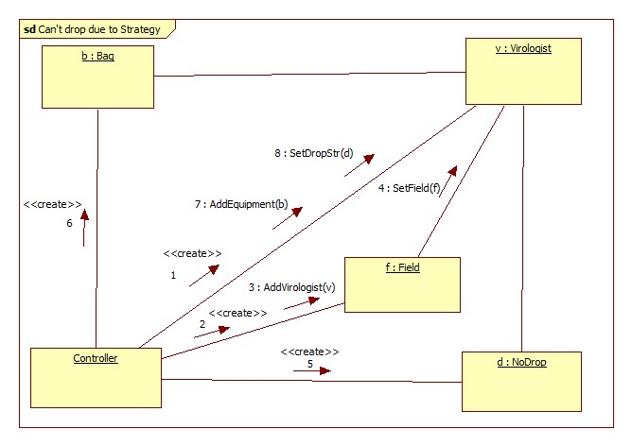

### Learn agent success

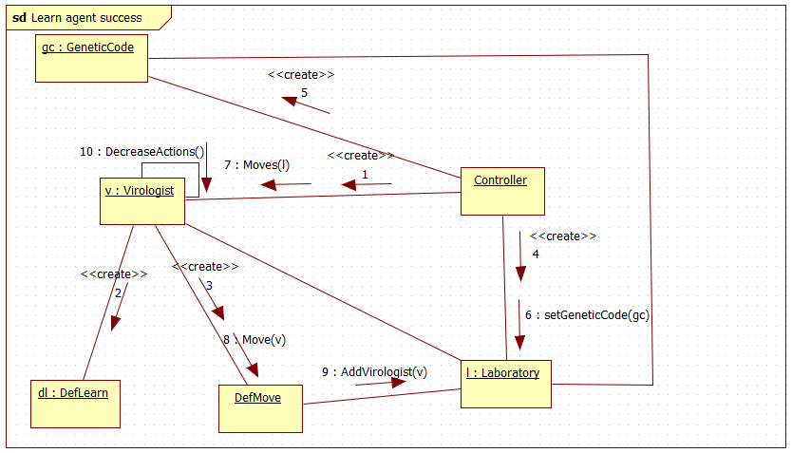

### Learn agent fail

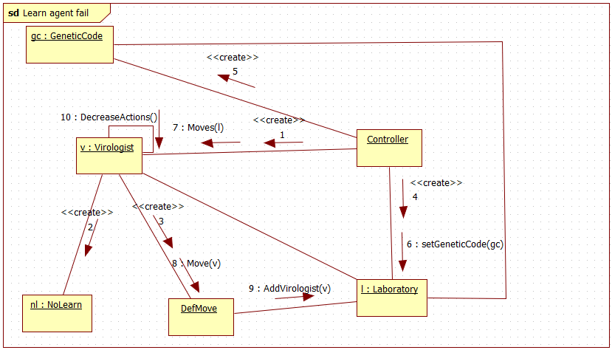

### Collect nucleotid from field success

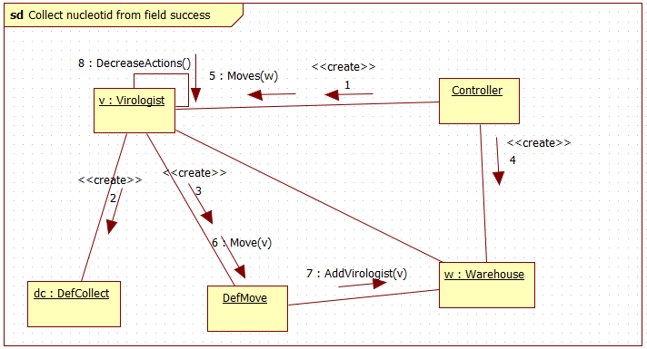

### Collect aminoacid from field success

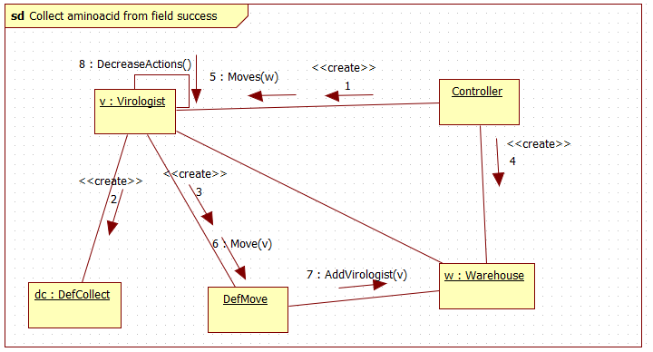

### Collect aminoacid from field fail

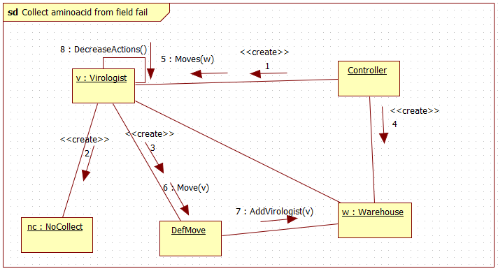

### Collect nucleotid from field success



## Napló

|  |  |  |  |
| --- | --- | --- | --- |
| **Kezdet** | **Időtartam** | **Résztvevők** | **Leírás** |
| 2022.03.17. 18:00 | 5 óra | Dancsó  Tóth  Bajnok  Róna  Pelczhoffer | Előző feladat értékeléséből fakadó újratervezés. A modell átalakítása a Strategy tervezési minta használatára. |
| 2022.03.18. 10:00 | 30 perc | Dancsó  Tóth  Bajnok  Róna  Pelczhoffer | Értekezlet: Skeleton usecase-ek megállapítása, feladatok szétosztása. |
| 2022.03.18. 12:00 | 3 óra | Dancsó | Tevékenység: Szekvencia és kommunikációs diagram: 5.3.1-5.3.7 5.4.1-5.4.7 +hozzá tratozó usecase-ek |
| 2022.03.18. 21:00 | 2 óra | Róna | Tevékenység: Szekvencia és kommunikációs diagram: 5.3.15-5.3.21 5.4.15-5.4.21 +hozzá tratozó usecase-ek |
| 2022.03.19. 10:00 | 3 óra | Bajnok | Tevékenység: Szekvencia és kommunikációs diagram: 5.3.22-5.3.28 5.4.22-5.4.28 +hozzá tratozó usecase-ek |
| 2022.03.19. 13:00 | 3 óra | Pelczhoffer | Tevékenység: Szekvencia és kommunikációs diagram: 5.3.8-5.3.14 5.4.8-5.4.14 +hozzá tratozó usecase-ek |
| 2022.03.19. 17:00 | 4 óra | Tóth | Tevékenység: Szekvencia és kommunikációs diagram: 5.3.29-5.3.35 5.4.29-5.4.35 +hozzá tratozó usecase-ek  +Skeleton kezelői felületének terve |
| 2022.03.20. 11:00 | 1 óra | Dancsó | Diagramok ellenőrzése. |
| 2022.03.20. 14:00 | 1 óra | Bajnok, Pelczhoffer | Hibák javítása. diagramok újra ellenőrzése. |
| 2022.03.20. 16:00 | 2 óra | Róna | Use-case diagram elkészítése Hibák javítása. |
| 2022.03.20. 22:00 | 2 óra | Tóth  Bajnok  Dancsó  Róna  Pelczhoffer | Egységesítés, Integritás ellenőrzés Formai/nyelvtani korrekció. |